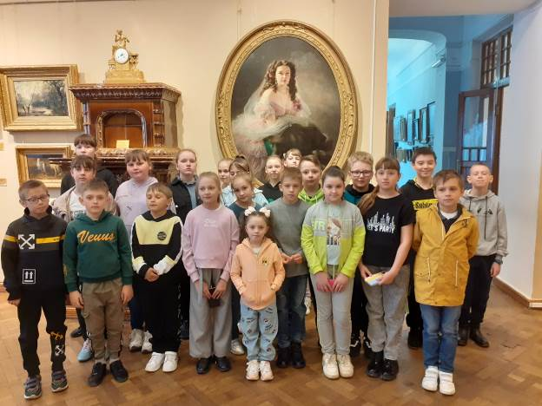
Экскурсия в Пензенскую картинную галерею
Учащиеся 4 классов школы с. Поселки в рамках образовательного проекта «Культурной субботы» посетили Пензенскую областную картинную галерею им. К.А. Савицкого. Это была первая встреча с музеем подобного рода, поэтому сотрудники галереи провели ознакомительную экскурсию. Экскурсовод рассказал ребятам об истории создания галереи. Юные экскурсанты побывали в некоторых залах галереи, познакомились с произведениями древнерусского искусства и ремесел 18-20 веков, западноевропейской живописи и скульптуры, а также произведениями известных пензенских художников.
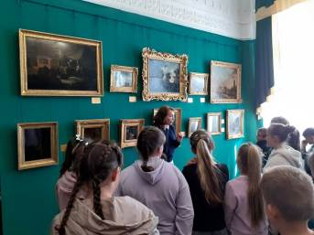
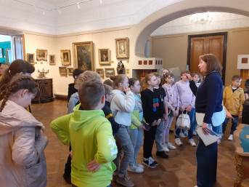
Для ребят был организован мастер-класс, на котором восковыми мелками под руководством художника школьники изобразили известного мультипликационного героя Чебурашку.
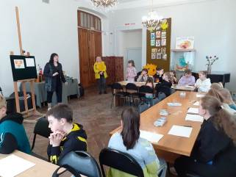
Море положительных эмоций получили ребята, побывать в Пензенской картинной галерее им. К.А. Савицкого. Они пожелали еще раз посетить эту сокровищницу культуры и соприкоснуться с прекрасным миром искусства.
